1. 简介：

Goertzel算法虽然在全频段上的算法复杂度比fft复杂，但是有时我们只需求某一特定频段上的能量值，这时候Goertzel算法就优于fft。

1. 理论介绍

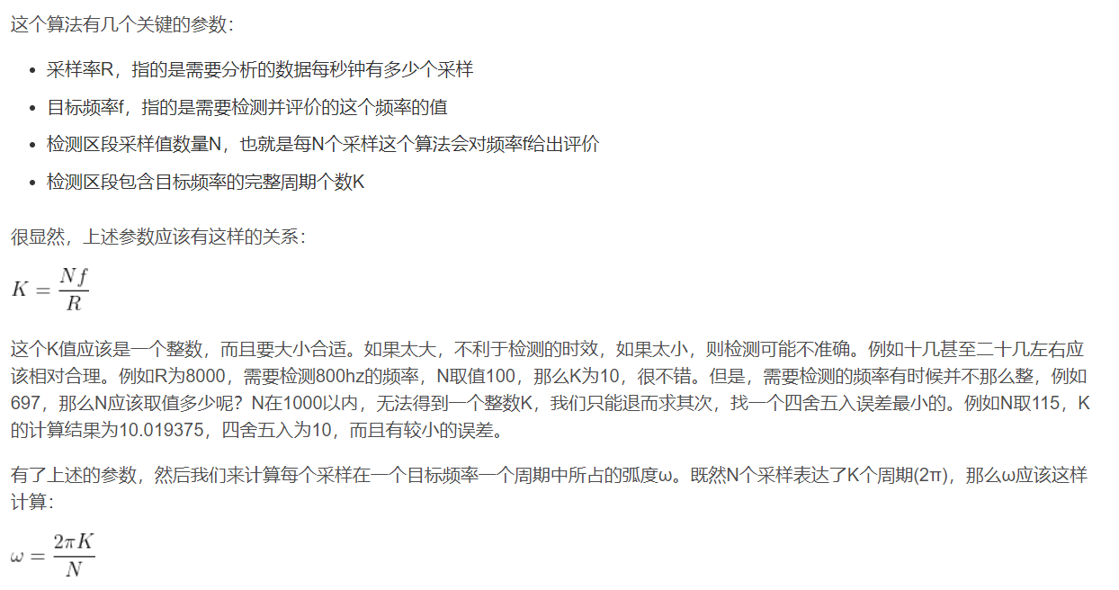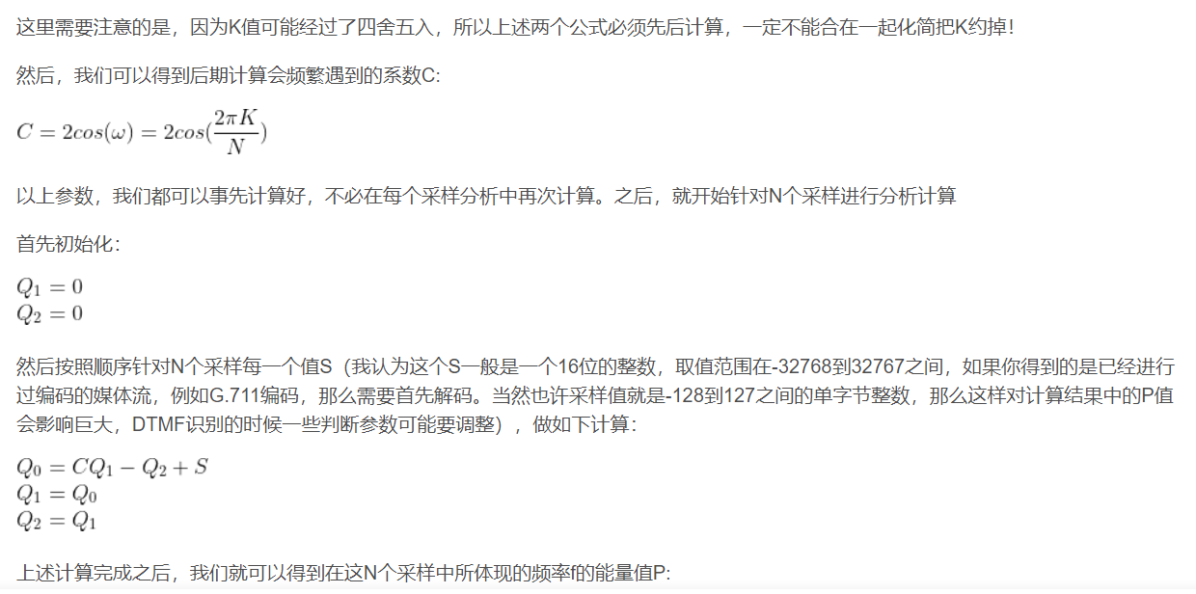



1. 算法流程

[在C中实现Goertzel算法 | (1r1g.com)](https://qa.1r1g.com/sf/ask/810555721/)